Buscar una introduciion ma en el ambito de trabajo no com esta (encontramos este proyecto)
que se entienda que si una persona no sabe de informática

Guía de esctura en la parte de especificcion del software, para entender la tabla porejemplo que significa Docker

Tabla de dos columnas(aplicación encapsulada por medi de conteiners – Docker y se pone la versión )

En el hardware utilizado hacerloe n una sola columna o que este encerrado de una tabla(que se entienda que esa información es una sola)
Añadir que el software será ejecutado todo ne un solo equipo

Historia de usuario
Id, nombre, el yo como ,resultado
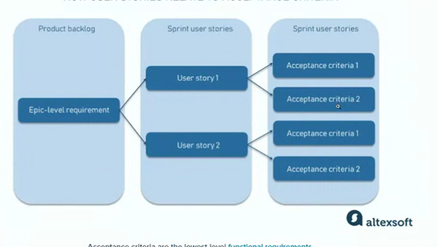
https://www.altexsoft.com/blog/acceptance-criteria-purposes-formats-and-best-practices/
US - 01
Forgot Password
Yo como usuario standard
Quiero ser capaz de recuperar mi contraseña
Para mantener mi acceso a la aplicación

Criterios de aceptación:
1. El usuario deberá contrar en la página de login con un botón de "Olvidar Contraseña"
2. Cuando el usuario le de click al nuevo botón ""
3.
4.
5. ¿Qué hacer si se hace un forgot password con un usuario que no es válido?

DEV:
1. Tarea 1
2. Tarea 2
3. Tarea 3
Done

QA:
1. TC #1 - Forgot password con un usuario activo Pasos:
2. TC #2 - ¿Forgot password con usuario inactivo?
3. TC #3
problema
En la sección del problema dar una redacción
extenderse mas el problema se puede poner com un anexo
Objetivos, metas e indicadores
Objetivo general
Se elimina la parte de protocolos de prueba serían aseguramiento de la calidad
en vez de robustos algo que de entender que son estandarizados o aceptados por la industria como a una metodología formal
comprobar en vez de garantizar
quitar la parte de seguridad (no lo vamos a hacer)
objeticvos específicos
Que no cea esto
100% de los flujos críticos,
son pruebas funcionales (no integrtacion frontend backend)
Casos de prueba en historias de usuario(pruebas de buenas practicas no se hace)
Buscar Muestra, analizar y concluir

Metas
Plan corto que tenga sentido no algo tan grande

En el cronograma de actividades para ponerle al proyecto
Mencionar actividades pequeñas o grandes para llegar a entregar el proyecto

